Статья на тему "Методы визуализации на школьном уроке информатики"

Визуализация – это метод, который можно использовать каждый день на уроках информатики для подготовки учебного материала перед его предъявлением обучающимся, для решения простых и сложных задач, чтобы в визуально обозримом виде дать им основные или необходимые сведения, которые требуют пространственного воображения и способности делать прогнозы на основе представленных и запомненных фактов. Сегодня перед школой встают задачи, которые требуют реконструкции учебного процесса. Современные жизненные условия, технический прогресс накладывают отпечаток на образовательный процесс. Требования к учащимся прямо пропорциональны огромному потоку информации. Для качественного образования необходимо использовать эффективные образовательные технологии. Перед учителем стоит задача подачи учебного материала в доступной и понятной учащимся форме. и одним из эффективных технологий современного образования является как раз метод визуализации учебной информации.
На сегодняшний момент в образовании имеется огромное количество способов визуализации: рисунки, графики, фотографии, конспекты, схемы, таблицы, диаграммы, чертежи, графы, плакаты. Но связи с быстрым развитием компьютерных технологий, появляются новые средства компьютерной визуализации: коллажи, интеллект-карты, кроссенс, кластеры, различные приложение (Learning Apps, Я-класс, Skysmart, Гугл - формы), презентации, видео - уроки, инфографика и многое другое.
Интерактивная тетрадь Skysmart – это образовательная платформа, на которой ученики могут изучать различные школьные предметы. Выполняя интерактивное упражнение, учащиеся не только закрепляют пройденный материал, но и осваивают вновь изученную тему, благодаря наличию у данного сервиса быстрой обратной связи (автоматическая проверка правильности выполнения задания). Содержание интерактивных рабочих тетрадей максимально приближено к учебникам и рабочим программам. При выборе заданий платформа предлагает задания, как по школьной программе с 1 по 11 классы, так и по подготовке к ЕГЭ, ОГЭ и ВПР.
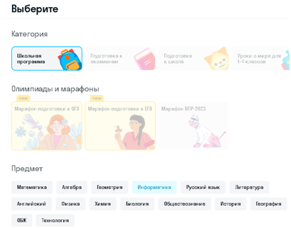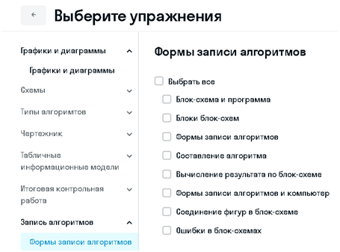

Google Forms - это программное обеспечение для создания опросов. Простой, удобный и надёжный инструмент, понятный и лёгкий в освоении. Сервис также включает в себя документы Google, таблицы Google, слайды Google, рисунки Google, сайты Google и Google Keep. Google Forms доступен только в виде веб - приложения. Приложение позволяет пользователям создавать и редактировать опросы онлайн, сотрудничая с другими пользователями в режиме реального времени, анкеты, игры, голосования, тесты, отчеты, формы регистрации на мероприятия. Собранная информация может быть автоматически введена в электронную таблицу.

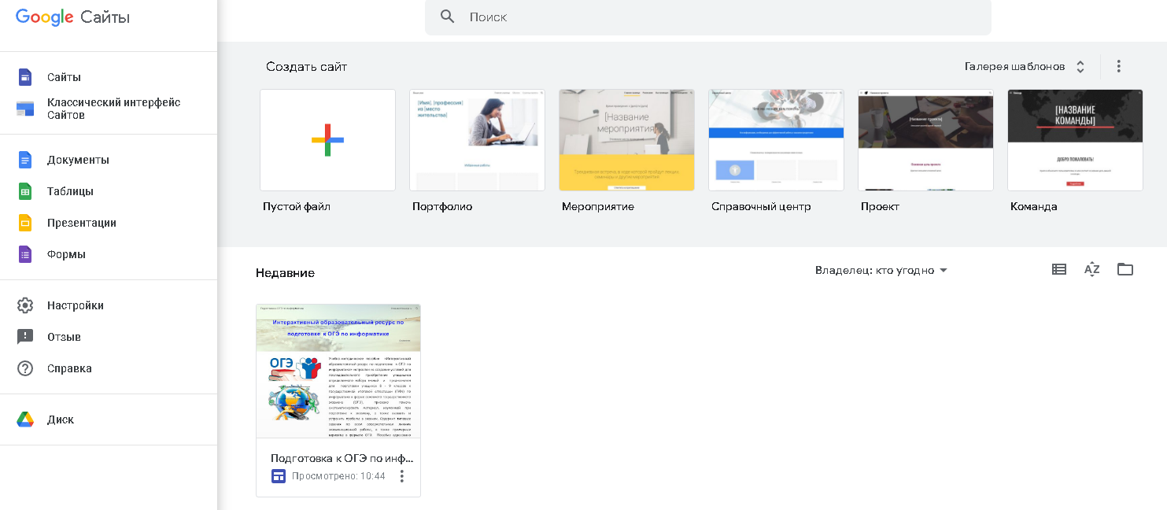

LearningApps - приложение для создания интерактивных заданий разных уровней сложности: викторин, кроссвордов, пазлов и игр, совершенно несложный в освоении. В LearningApps можно работать самостоятельно - создавать задания, а можно по заданию учителя - выполняем задания, подготовленные учителем, результаты выполнения заданий отражаются в аккаунте учителя.

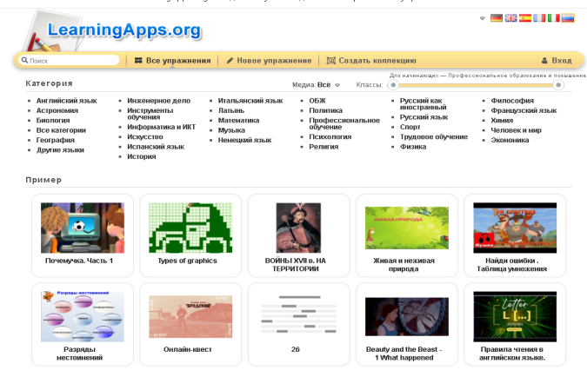
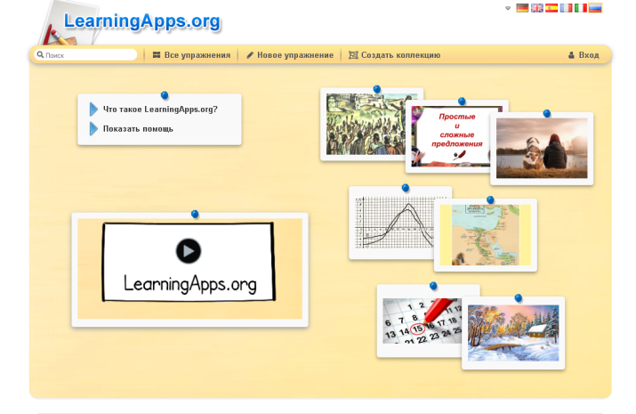

Применение визуальных техник на уроках информатики имеет ряд преимуществ: чередуются виды деятельности, способы подачи информации позволяют активизировать различные каналы восприятия, способствует повышению внимания и росту активности учащихся на уроке, снижает утомляемость. Урок становится ярким, интересным и насыщенным. Применение технологии визуализации не только помогает лучшему усвоению содержания материала, но и вносит творческое начало в процесс обучения.

Список использованных источников:

1. Как работать с интерактивными тетрадями Skysmart? [Электронный ресурс] – URL: http://didaktor.ru/kak-rabotat-s-interaktivnymi-tetradyami-skysmart/ (дата обращения 14.04.2023).
2. https://learningapps.org/index.php?overview&s=&category=0&tool=

